黄石市下陆区总工会2022年度部门决算

目 录
第一部分 黄石市下陆区总工会概况
一、部门主要职责
二、机构设置情况
第二部分 黄石市下陆区总工会2022年度部门决算表
一、收入支出决算总表
二、收入决算表
三、支出决算表
四、财政拨款收入支出决算总表
五、一般公共预算财政拨款支出决算表
六、一般公共预算财政拨款基本支出决算明细表
七、政府性基金预算财政拨款收入支出决算表
八、国有资本经营预算财政拨款支出决算表
九、财政拨款“三公”经费支出决算表
第三部分 黄石市下陆区总工会2022年度部门决算情况说明
一、收入支出决算总体情况说明
二、收入决算情况说明
三、支出决算情况说明
四、财政拨款收入支出决算总体情况说明
五、一般公共预算财政拨款支出决算情况说明
六、一般公共预算财政拨款基本支出决算情况说明
七、政府性基金预算财政拨款收入支出决算情况说明
八、国有资本经营预算财政拨款支出决算情况说明
九、财政拨款“三公”经费支出决算情况说明
十、机关运行经费支出说明
十一、政府采购支出说明
十二、国有资产占用情况说明
十三、预算绩效情况说明
十四、专项支出、转移支付支出情况说明
第四部分 名词解释

第一部分 黄石市下陆区总工会概况
一、部门主要职责
1、贯彻党的路线、方针、政策和工会工作要求，围绕区委和市总工会的工作部署，确定全区工会工作的指导思想和主要任务，指导全区工会工作。
2、依照《工会法》和《中国工会章程》以及相关法律法规，坚定不移地贯彻落实党的全心全意依靠工人阶级的根本指导方针，进一步突出和履行维护职工合法权益的职能。
3、指导全区各级工会自身建设和改革；协助各级党委调整配备好同级工会领导班子；指导各级工会换届选举工作；监督、检查区总工会机关和下属单位党员干部党风廉政建设情况。
4、负责调查研究与职工利益密切相关的经济、政治和社会政策问题；负责综合反映全区工会工作和职工队伍的重要情况、动态与信息；调查研究和反映职工思想状况。
5、做实做好“四季服务”项目，实施为职工办实事项目清单，推动春送岗位、夏送清凉、金秋助学、冬送温暖常态长效，持续唱响“四季歌”；聚焦城镇困难职工群体，突出精准识别、阳光公开、精准施策、分类实施。
6、推进工会女职工委员会建设，根据女职工特点和意愿开展维权服务工作，贯彻执行有关保护女职工权益与特殊利益法规，统筹协调有关方面共同做好女职工工作；调查研究女职工工作、生活、学习、教育及劳动保护等方面的特殊问题，并提出意见和建议；指导各级工会女职工委员会的工作。
7、负责全区工会经费和工会资产的管理、审查、审计工作；加大经费向基层倾斜力度，加强监督管理；负责工会发展事业的指导、协调工作。
8、完成区委、区政府和上级工会交办的其它任务。
二、机构设置情况
1、机构设置情况：黄石市下陆区总工会下设综合办公室、维权服务部、基层工作部、生产宣教部；从预算构成单位来看，黄石市下陆区总工会部门预算由单位本级预算和纳入预算汇编范围的 0个下属单位预算组成。
2、编制情况：下陆区总工会核定编制数为3人，其中行政编制2人，事业编制1人。2022年实有行政编制2人，事业编制1人，退休人员4人。
第二部分 2022年度部门决算表
一、收入支出决算总表
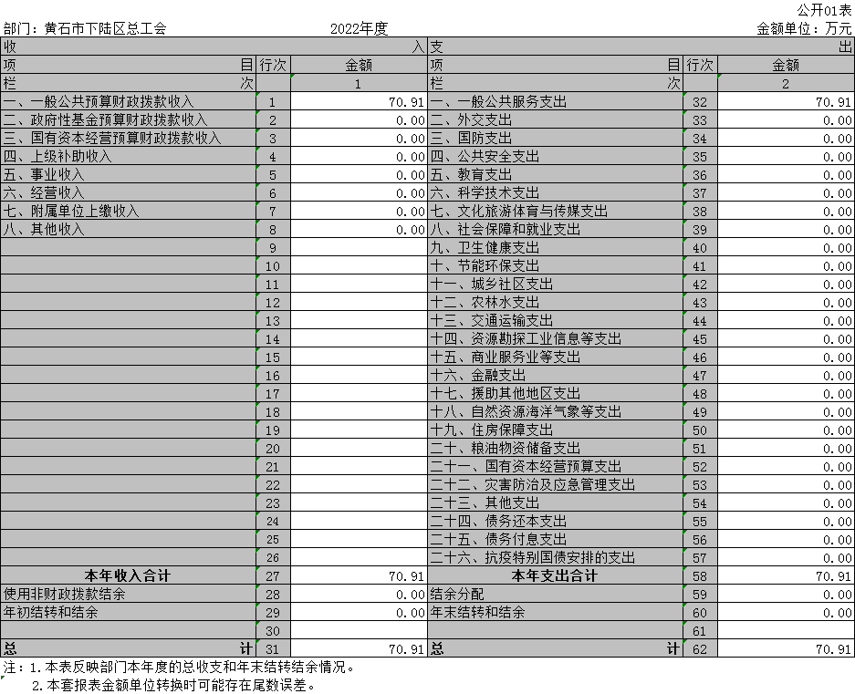
二、收入决算表
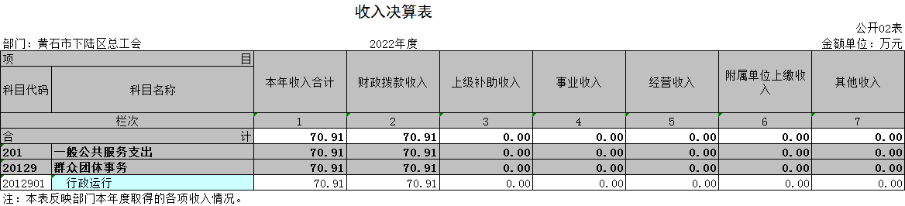
三、支出决算表
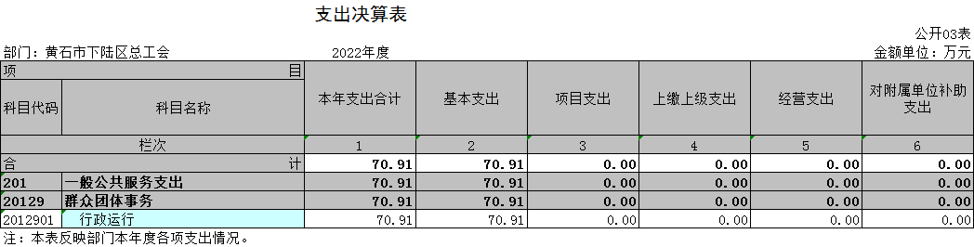
四、财政拨款收入支出决算总表
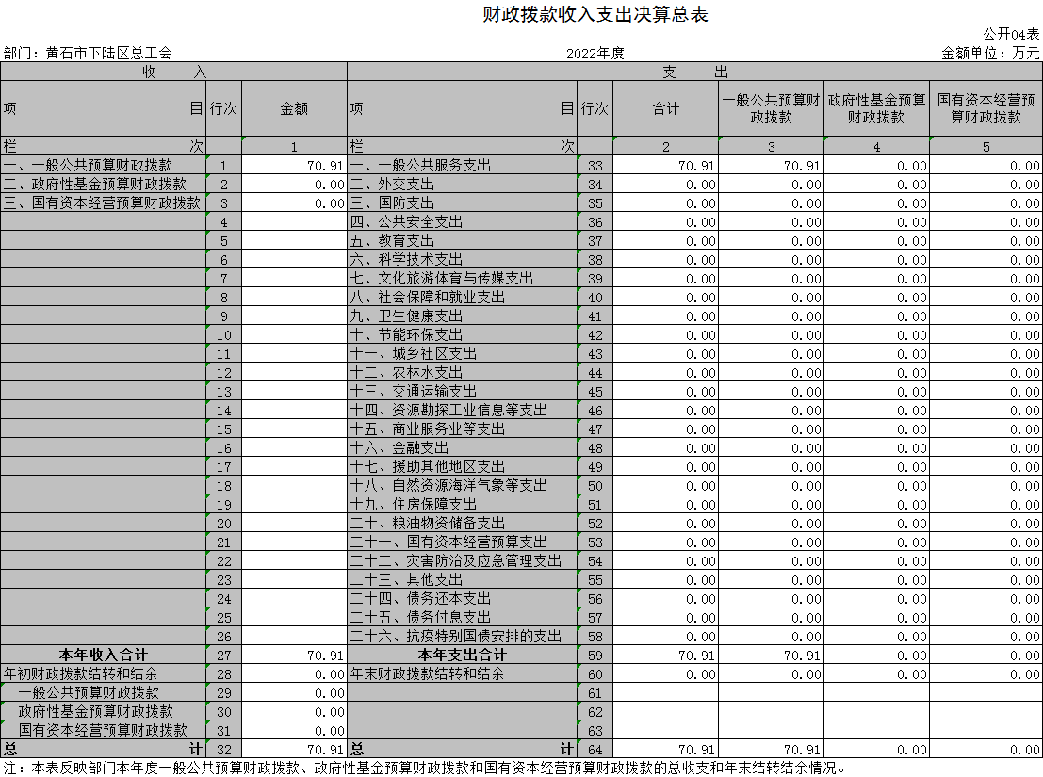
五、一般公共预算财政拨款支出决算表
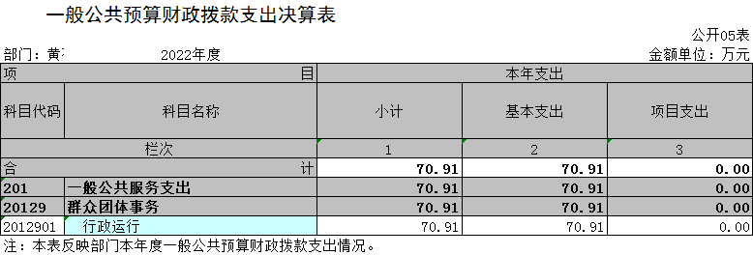
六、一般公共预算财政拨款基本支出决算明细表
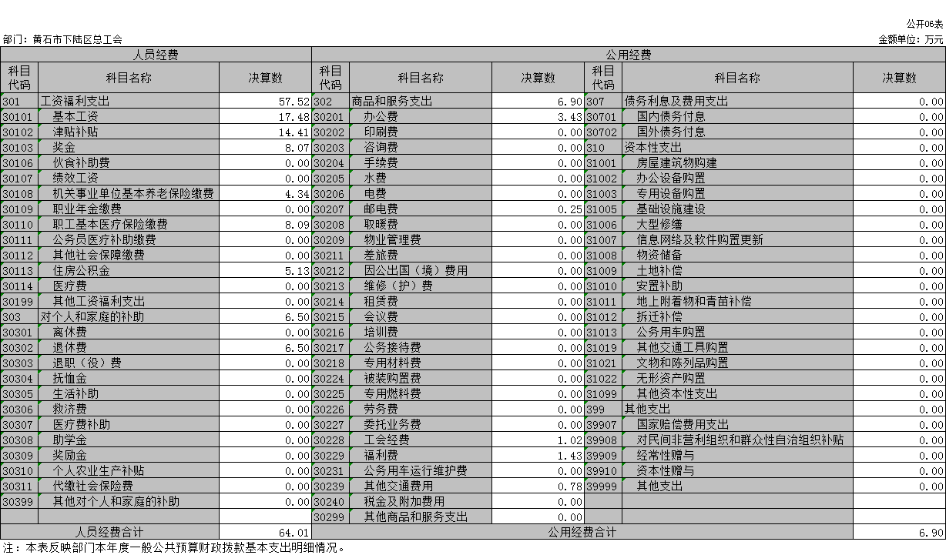
七、政府性基金预算财政拨款收入支出决算表
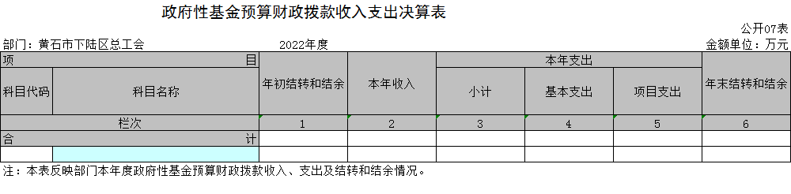
本部门无政府性基金财政拨款，故本表为空表。

八、国有资本经营预算财政拨款支出决算表
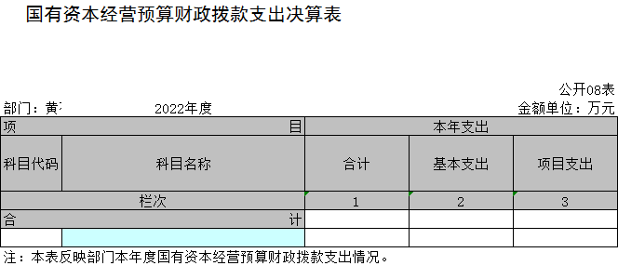
本部门无国有资本经营预算财政拨款，故本表为空表。

九、一般公共预算财政拨款“三公”经费支出决算表
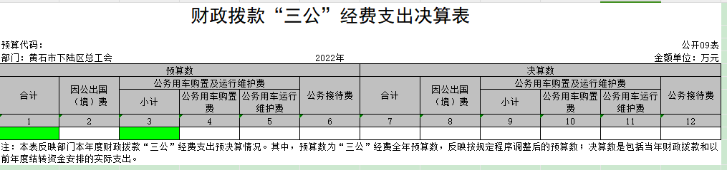
本部门无“三公”经费支出，故本表为空表。

第三部分 2022年度部门决算情况说明
一、收入支出决算总体情况说明
2022年度收、支总计均为70.91万元。与2021年度相比，收、支总计各减少 34.01万元，下降32.42 %，主要原因是本年度减少一名行政编制人员，人员经费收支减少。
二、收入决算情况说明
2022年度收入合计70.91万元，与2021年度相比，收入合计减少34.01万元，下降32.42%。其中：财政拨款收入 34.01万元，占本年收入100 %。
三、支出决算情况说明
2022年度支出合计70.91万元，与2021年度相比，支出合计减少34.01万元，下降 32.42%。其中：基本支出 70.91万元，占本年支出100%。
- 财政拨款收入支出决算总体情况说明
2022年度财政拨款收、支总计均为70.91万元。与2021年度相比，财政拨款收、支总计各减少34.01万元，下降 32.42%。主要原因是本年度减少一名行政编制人员，人员经费收支减少。
2022年度财政拨款收入中，一般公共预算财政拨款收入 万元，比2021年度决算数减少34.01万元。减少主要原因是本年度减少一名行政编制人员，人员经费收入减少。
五、一般公共预算财政拨款支出决算情况说明
（一）一般公共预算财政拨款支出决算总体情况。
2022年度一般公共预算财政拨款支出70.91万元，占本年支出合计的100 %。与2021年度相比，一般公共预算财政拨款支出减少34.01万元，增长下降32.42 %。主要原因是本年度减少一名行政编制人员，人员经费支出减少。
（二）一般公共预算财政拨款支出决算结构情况。
2022年度一般公共预算财政拨款支出70.91万元，主要用于以下方面：
1.一般公共服务支出70.91万元，占100 %。主要是用于群众团体事务。
（三）一般公共预算财政拨款支出决算具体情况。
2022年度一般公共预算财政拨款支出年初预算为113.02万元，支出决算为70.91万元，完成年初预算的 79.9%。其中：
1.一般公共服务支出（类）群众团体事务（款）行政运行（项）。年初预算为113.02万元，支出决算为70.91万元，完成年初预算的79.9 %，支出决算数小于年初预算数的主要原因为：年初预算数人员经费预算为4人（3名行政编制和1名事业编制人员），本年度一名行政编制人员调离本单位，所以支出决算数小于预算数。
- 一般公共预算财政拨款基本支出决算情况说明
2022年度一般公共预算财政拨款基本支出70.91万元，其中：
人员经费64.01万元，主要包括：基本工资17.48万元、津贴补贴14.41万元、奖金8.07万元、机关事业单位基本养老保险缴费4.34万元、职工基本医疗保险缴费8.09万元、住房公积金5.13万元、其他对个人和家庭的补助6.05万元。
公用经费6.9万元，主要包括：办公费3.43万元、邮电费0.25万元、工会经费1.02万元、福利费1.43万元。
七、政府性基金预算财政拨款收入支出决算情况说明 本部门当年无政府性基金预算财政拨款收入支出
八、国有资本经营预算财政拨款支出决算情况说明
本部门当年无国有资本经营预算财政拨款支出。
九、一般公共预算财政拨款“三公”经费支出决算情况说明
（一）“三公”经费财政拨款支出决算总体情况说明。
2022年度“三公”经费财政拨款支出预算为0万元，支出决算为0万元，与上年决算数对比无增减变化，原因是本年度与上年度均无此支出，与本年预算数对比无增减变化，主要原因为本年无此支出。
（二）“三公”经费财政拨款支出决算具体情况说明。
1.因公出国(境)费预算为0万元，支出决算为0万元，与上年决算数对比无增减变化，原因是本年度与上年度均无此支出，与本年预算数对比无增减变化，主要原因为本年无此支出。
全年支出涉及出国（境）团组0个，累计0人次，。
2.公务用车购置及运行费预算为0万元，支出决算为0万元，与上年决算数对比无增减变化，原因是本年度与上年度均无此支出，与本年预算数对比无增减变化，主要原因为本年无此支出。
（1）公务用车购置费支出 0 万元，本年度购置(更新)公务用车0辆。
- 公务用车运行费支出 0 万元，截止2022年12月31日，开支财政拨款的公务用车保有量为0辆。
3.公务接待费预算为 0万元，支出决算为0万元，与上年决算数对比无增减变化，原因是本年度与上年度均无此支出，与本年预算数对比无增减变化，主要原因为本年无此支出。
外宾接待支出0万元；2022年共接待来访团组0个， 0人次（不包括陪同人员）。
国内公务接待支出0万元，2022年共接待国内来访团组 个，0人次（不包括陪同人员）。
十、机关运行经费支出说明
本部门 2022年度机关运行经费支出 6.9 万元，比年初预算数相比减少了3.76万元，主要原因为本年度减少一名行政编制人员，日常办公经费支出减少；与上年决算数相比增加1.77万元，增长34.56%。主要原因是：本年度在职人员工资结构调整，交通补助费以公用指标支出。
十一、政府采购支出说明
本部门 2022年度政府采购支出总额0万元，其中：政府采购货物支出 0 万元、政府采购工程支出 0万元、政府采购服务支出 0万元。授予中小企业合同金额0万元，占政府采购支出总额的0%，其中：授予小微企业合同金额0万元，占授予中小企业合同金额的0%；货物采购授予中小企业合同金额占货物支出金额的0%，工程采购授予中小企业合同金额占工程支出金额的0%，服务采购授予中小企业合同金额占服务支出金额的0%。
十二、国有资产占用情况说明
截至2022年 12月31日，部门共有车辆 0 辆，其中，副省级及以上领导干部用车 0辆、主要领导干部用车0 辆、机要通信用车0 辆、应急保障用车0 辆、执法执勤用车0 辆、特种专业技术用车0辆、其他用车0辆，单位价值 100万元以上设备（不含车辆）0 台（套）。
十三、预算绩效情况说明
2022年下陆区部门整体支出绩效自评表
填报单位（盖章）： |  |  |  |  | 填报日期： | 2023.3.22
单位名称 |  | 下陆区总工会 |  |  |  | 评价年度 |  | 2022年
基本支出决算数总额 |  |  |  | 70.91 | 项目支出决算数总额 | 0
部门整体支出总额预算执行情况（万元） |  |  |  | 执行数（A） | 预算数（B） | 执行率（A/B）
 |  |  |  | 70.91 | 113.02 | 63.00%
一级  指标 | 二级  指标 | 三级指标 | 分值 | 指标说明 | 评分标准 | 年初目标值 | 实际完成值 | 得分
投入 | 预算执行（35分） | 预算  完成率  （10分） | 10 | 预算完成率=（预算完成数/预算数）×100%，用以反映和考核部门（单位）预算完成程度。  预算完成数：部门（单位）本年度实际完成的预算数。  预算数：财政部门批复的本年度部门（单位）预算数。 | 预算完成率＝100%的，得10分。  预算完成率≥95%的，得9分。  预算完成率在90%（含）和95%之间，得8分。  预算完成率在85%（含）和90%之间，得7分。  预算完成率在80%（含）和85%之间，得6分。  预算完成率在70%（含）和80%之间，得4分。  预算完成率＜70%的，得0分。 | 100% | 63% | 0
投入 | 预算执行（35分） | 预算调整率  （10分） | 10 | 预算调整率=（预算调整数/预算数）×100%，用以反映和考核部门（单位）预算的调整程度。  预算调整数：部门（单位）在本年度内涉及预算的追加、追减或结构调整的资金总和（因落实国家政策、发生不可抗力、上级部门或本级党委政府临时交办而产生的调整除外）。  预算包括一般公共预算与政府性基金预算。 | 预算调整率绝对值≤5%，得10分。  预算调整率绝对值＞5%的，每增加0.1个百分点扣0.1分，扣完为止。 | ≤5% | ≤5% | 10
投入 | 预算执行（35分） | 支出进度率  （10分） | 10 | 支出进度率=（实际支出/支出预算）×100%，用以反映和考核部门（单位）预算执行的及时性和均衡性程度。  半年支出进度＝部门上半年实际支出/（上年结余结转+本年部门预算安排+上半年执行中追加追减）*100%。  前三季度支出进度＝部门前三季度实际支出/（上年结余结转+本年部门预算安排+前三季度执行中追加追减）*100%。 | 半年进度：进度率≥45%，得4分；进度率在40%（含）和45%之间，得2分；进度率＜40%，得0分。  前三季度进度：进度率≥75%，得6分；进度率在60%（含）和75%之间，得4分；进度率＜60%，得0分。 | 100% | 100% | 10
投入 | 预算执行（35分） | 预算编制准确率（5分） | 5 | 部门预算中除财政拨款外的其他收入预算与决算差异率。  预算编制准确率＝其他收入决算数/其他收入预算数×100%-100%。 | 预算编制准确率≤20%，得5分。  预算编制准确率在20%和40%（含）之间，得3分。  预算编制准确率＞40%，得0分。 | ≤20% | ≤20% | 5
过程 | 预算管理（20分） | “三公”经费控制率  （5分） | 5 | “三公”经费控制率=（“三公”经费实际支出数/“三公”经费预算安排数）×100%，用以反映和考核部门（单位）对“三公”经费的实际控制程度。 | 三公经费控制率 ≤100%，得5分，每增加0.1个百分点扣0.5分，扣完为止。 | ≤100% | ≤100% | 5
过程 | 预算管理（20分） | 资产管理规范性  （5分） | 5 | 部门（单位）资产管理是否规范，用以反映和考核部门（单位）资产管理情况。  1.新增资产配置按预算执行。  2.资产有偿使用、处置按规定程序审批。  3.资产收益及时、足额上缴财政。 | 全部符合5分，有1项不符扣2分,扣完为止。 | 100% | 100% | 5
过程 | 预算管理（20分） | 资金使用合规性  （10分） | 10 | 部门（单位）使用预算资金是否符合相关的预算财务管理制度的规定，用以反映和考核部门（单位）预算资金的规范运行情况。  1.符合国家财经法规和财务管理制度规定以及有关专项资金管理办法的规定；  2.资金的拨付有完整的审批程序和手续；  3.重大项目开支经过评估论证；  4.符合部门预算批复的用途；  5.不存在截留、挤占、挪用、虚列支出等情况。 | 全部符合10分,有1项不符扣2分，扣完为止。 | 100% | 100% | 10
效  果 | 运行效益（45分） | 行政运行经济性 | 5 | 现行行政运行经费支出预算编制方法的行政运行成本。 | 可使行政运行成本最经济为5分，可使行政运行成本较合理为3分，一般为2分，不合理为0分。 | 100% | 100% | 5
效  果 | 运行效益（45分） | 行政运行有效性 | 5 | 行政运行经费支出能否保障部门正常运行。 | 正常运行的得5分，基本正常得3分，不能正常运行的不得分。 | 100% | 100% | 5
效  果 | 运行效益（45分） | 专项运行经济效益 | 10 | 项目资金运行产生的经济效益 | 经济效益显著得10分；一般得5分，下降不得分。 | 100% | 100% | 10
效  果 | 运行效益（45分） | 专项运行社会效益 | 10 | 项目资金运行产生的社会效益 | 社会效益显著得10分；一般得5分；否则不得分。 | 100% | 100% | 10
效  果 | 运行效益（45分） | 专项运行可持续影响 | 15 | 1.项目完成后有经费安排能满足项目持续运行需要；  2.项目完成后有制度保障项目持续运行需要；  3.项目完成后有明确的项目管理机构、负责人对项目后继管理负责，满足持续运行需要。 | 全部符合15分,有1项不符扣5分，扣完为止。 | 100% | 100% | 15
评价结论（优、良、中、差）： |  |  |  |  |  | 总分 |  | 90
十四、专项支出、转移支付支出情况说明
本部门无财政专项支出、无专项转移支付。
第四部分 名词解释
(一)一般公共预算财政拨款收入：指省级财政一般公共预算当年拨付的资金。
(二)政府性基金预算财政拨款收入：指省级财政政府性基金预算当年拨付的资金。
(三)国有资本经营预算财政拨款收入：指省级财政国有资本经营预算当年拨付的资金。
(四)上级补助收入：指从事业单位主管部门和上级单位取得的非财政补助收入。
(五)事业收入：指事业单位开展专业业务活动及其辅助活动取得的收入。
(六)经营收入：指事业单位在专业业务活动及其辅助活动之外开展非独立核算经营活动取得的收入。
(七)其他收入：指单位取得的除上述“一般公共预算财政拨款收入”、“政府性基金预算财政拨款收入”、“国有资本经营预算财政拨款收入”、“上级补助收入”、“事业收入”、“经营收入”等收入以外的各项收入。
(八)使用非财政拨款结余：指事业单位使用以前年度积累的非财政拨款结余弥补当年收支差额的金额。
(九)年初结转和结余：指单位以前年度尚未完成、结转到本年仍按原规定用途继续使用的资金，或项目已完成等产生的结余资金。
(十)本部门使用的支出功能分类科目(到项级)
1.一般公共服务(类)群众团体事务(款)行政运行(项)：反映各级人民团体、社会团体、群众团体以及工会、妇联、 共青团组织(包括中华青年联合会)等方面的支出。
(十一)结余分配：指事业单位按照会计制度规定缴纳的企业所得税、提取的专用结余以及转入非财政拨款结余的金额等。
(十二)年末结转和结余：指单位按有关规定结转到下年或以后年度继续使用的资金，或项目已完成等产生的结余资金。
(十三)基本支出：指为保障机构正常运转、完成日常工作任务而发生的人员支出和公用支出。
(十四)项目支出：指在基本支出之外为完成特定行政任务或事业发展目标所发生的支出。
(十五)经营支出：指事业单位在专业活动及辅助活动之外开展非独立核算经营活动发生的支出。
(十六)“三公”经费：纳入省级财政预决算管理的“三公”经费，是指省直部门用财政拨款安排的因公出国(境)费、公务用车购置及运行费和公务接待费。其中，因公出国(境)费反映单位公务出国(境)的国际旅费、国外城市间交通费、住宿费、伙食费、培训费、公杂费等支出；公务用车购置及运行费反映单位公务用车购置支出(含车辆购置税、牌照费)及燃料费、维修费、过桥过路费、保险费、安全奖励费用等支出；公务接待费反映单位按规定开支的各类公务接待(含外宾接待)费用。
(十七)机关运行经费：指为保障行政单位（包括参照公务员法管理的事业单位）运行用于购买货物和服务的各项资金，包括办公费、印刷费、邮电费、差旅费、会议费、福利费、日常维修费、专用材料及一般设备购置费、办公用房水电费、办公用房取暖费、办公用房物业管理费、公务用车运行维护费以及其他费用。

